**Geschichte des Infanterie-Regiment**

**„Herwarth von Bittenfeld**

**(1. Westfälisches) Nr. 13“**

**Das Infanterie-Regiment „Herwarth von Bittenfeld“**

**(1.Westfälisches) Nr. 13 war ein Infanterieverband der Preußischen Armee.**

**Aufstellung:**

1. **Juli 1813 in Ostpreußen**

**als 1. Reserve-Infanterie-Regiment Nr.13**

**25. März 1815 Umbenennung 13. Linien-Infanterie-Regiment**

**05. November 1816 Umbenennung 1. Westfälisches**

**Infanterie-Regiment Nr. 13**

**kurze Zeit später 13. Infanterie-Regiment (1.Westfälisches)**

**1817 Verlegung in die neue preußische**

**Provinz Westfalen.**

**seit 10.März 1823 13. Infanterie-Regiment**

**seit 04. Juli 1860 1. Westfälisches**

**Infanterie-Regiment Nr. 13**

**seit 27. Januar 1889 Infanterie-Regiment**

**Herwarth von Bittenfeld**

**(1. Westfälisches) Nr.13**

**1820 wurden die ersten zwei Kompanien des Regiments in Münster im umgebauten Minoriten-Kloster kaserniert, wo auch ein Offiziers-Casino eingerichtet wurde. Die Minoriten-Kaserne an der Neubrückenstraße befand sich unweit der Apostelkirche, die nach einem Umbau als Militärkirche genutzt wurde.**

**1828 Errichtung der Ägidii-Kaserne**

**(Aegidiimarkt)**

**1831 Einzug in die Kaserne**

**Der Innenhof zwischen den Flügeln wurde als Exerzierplatz genutzt. Das Regiment nutzte die**

**Ägidii-Kaserne bis zu seiner Auflösung 1919.**

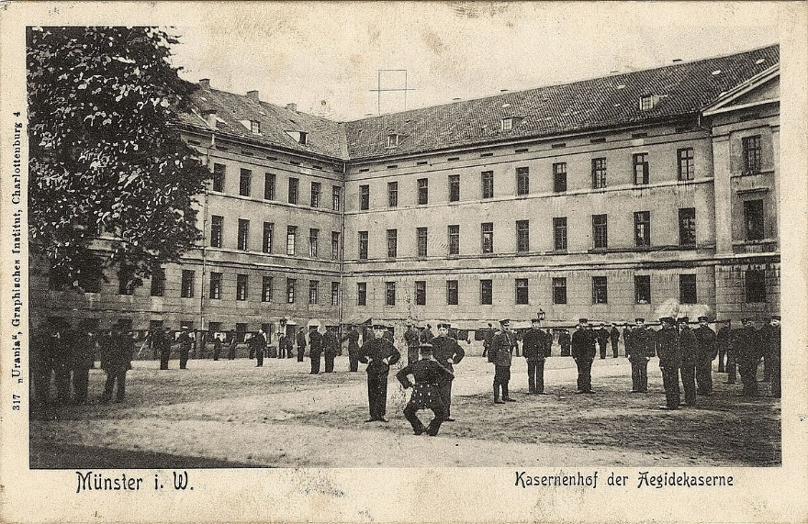

Quelle: www.wikipedia.org

**Soldaten des Regimentes im Innenhof der Ägidii-Kaserne in Münster um 1910**

**Das Regiment nahm Zeit seines Bestehens an allen wesentlichen Kriegen Preußens und des Deutschen Reichs teil, u. a. an den Befreiungskriegen 1813 - 1815 und den drei Einigungskriegen**

**1864 - 1871.**

**Als Namensgeber des Regiments wurde 1889 der preußische Generalfeldmarschall Eberhard Herwarth von Bittenfeld posthum geehrt.**

**Auflösung:**

**Nach Teilnahme am Ersten Weltkrieg 1914 - 1918 wurde das Regiment am 30. September 1919 aufgelöst.**

**Ein Dreizehner-Denkmal wurde von 1923 bis 1925 in Münster an der Promenade am Stadtgraben errichtet, um der Gefallenen des Infanterie-Regiments**

**„Herwarth von Bittenfeld“ (1. Westfälisches) Nr. 13**

**und des Reserve-Infanterie-Regiments Nr. 13 aus dem Ersten Weltkrieg zu gedenken.**

**Tradition / -übernahme / -pflege / -linie:**

**Infanterie-Regiment Nr.79**

**Panzergrenadierbataillon 193**

Wasserzeichen:

Siegelmarke des Regiments